附件：

学生网上MOOCS选课操作流程

1、登录系统
打开IE浏览器，输入WEB服务器地址(210.33.176.200)或从教务处主页登录“正方教务管理系统”。
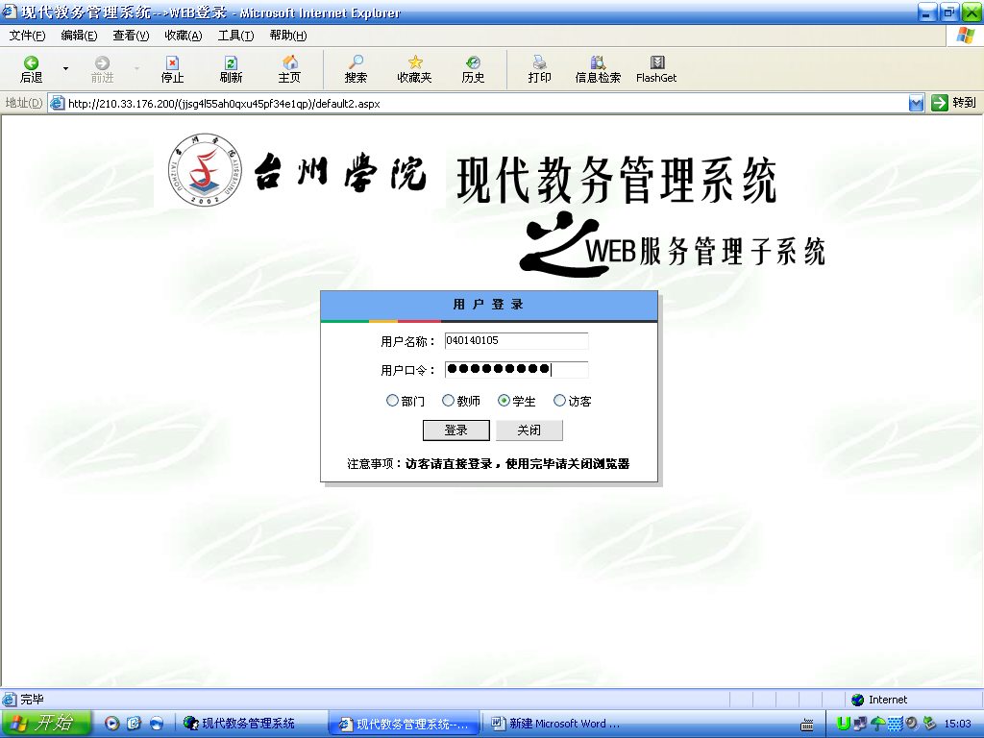
2、网上选课——校外网络课程选课
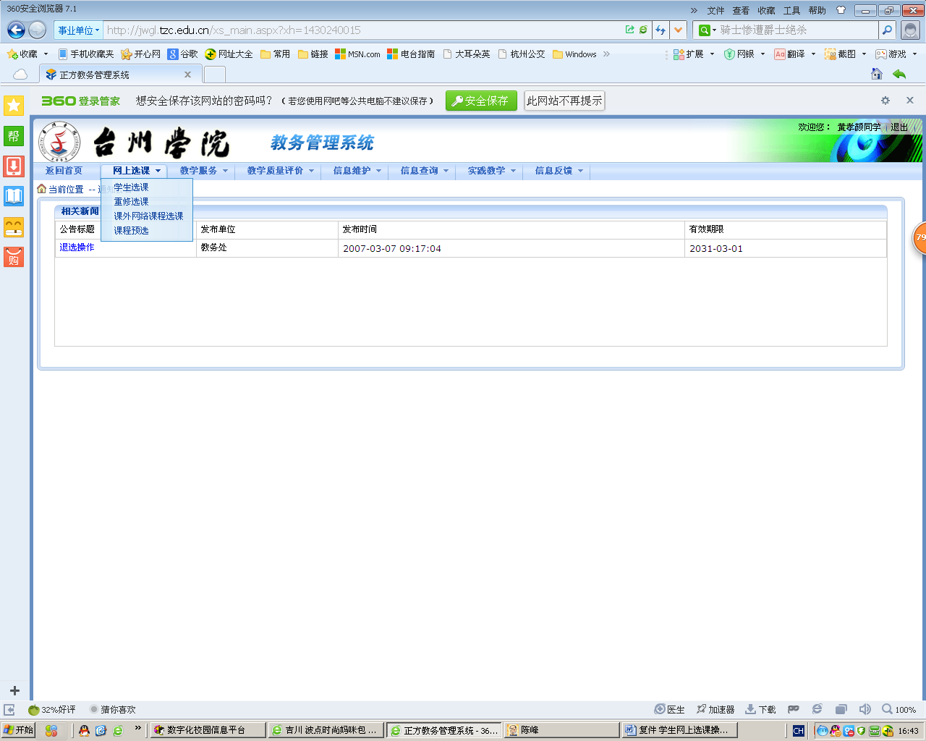

3、选定，提交。
